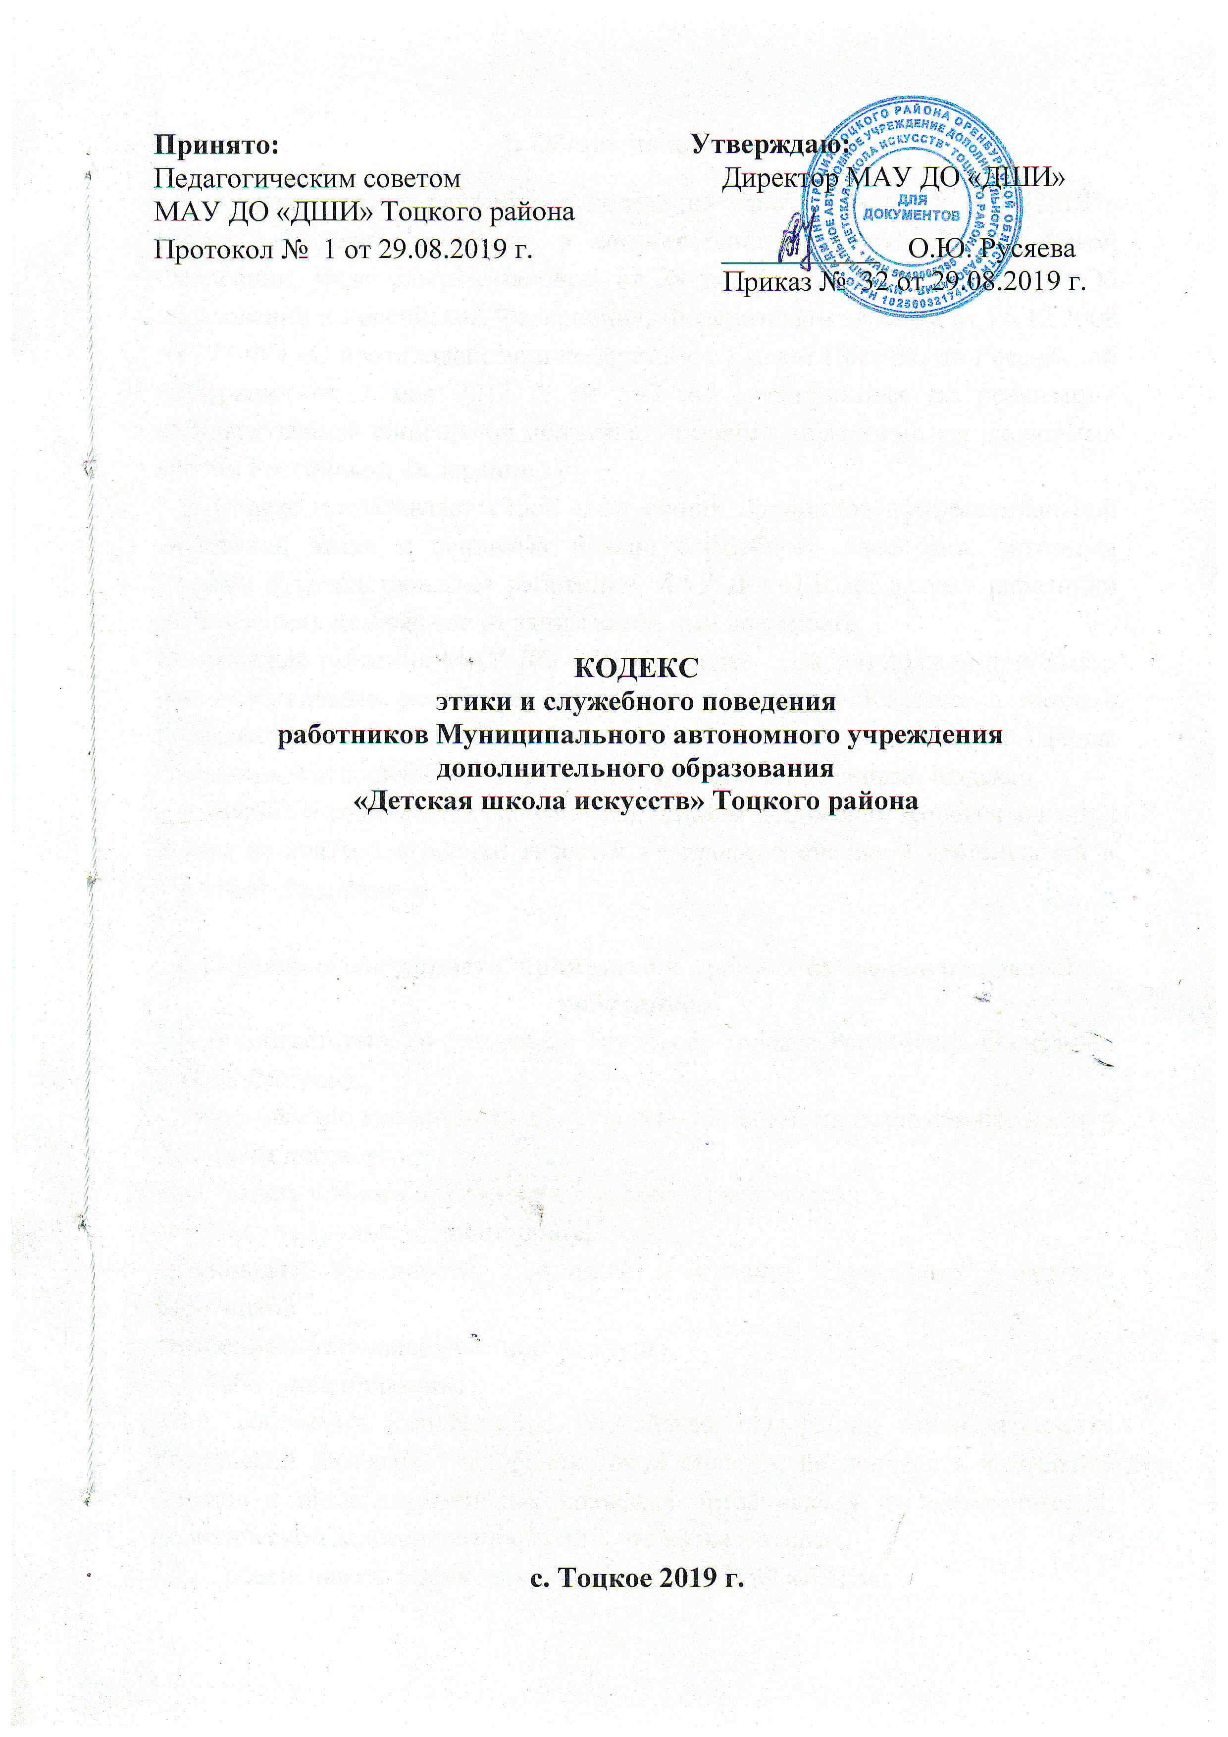

Кодекс педагогического работника
Муниципального автономного учреждения дополнительного образования
«Детская школа искусств» Тоцкого района
по предотвращению конфликта интересов

1.Общие положения
1.1. Кодекс педагогического работника Учреждения (далее – Кодекс) по предотвращению конфликта интересов – документ, разработанный с целью создания корпоративной культуры в Учреждении, улучшения имиджа Учреждения, оптимизации взаимодействия с внешней средой и внутри МАУ ДО «ДШИ» обеспечения устойчивого развития в условиях современных перемен.
1.2. Кодекс определяет основные принципы совместной жизнедеятельности участников образовательных отношений, включающие уважительное, вежливое и заботливое отношения друг к другу и к окружающим, аспекты сотрудничества и ответственности за функционирование Учреждения.
1.3.Кодекс распространяется на всех педагогических работников Учреждения.

2.Содержание Кодекса
2.1. Личность педагога
2.1.1. Профессиональная этика преподавателя требует призвания, преданности своей работе и чувства ответственности при исполнении своих обязанностей.
2.1.2.Преподаватель требователен по отношению к себе и стремится к самосовершенствованию. Для него характерны самонаблюдение, самоопределение и самовоспитание.
2.1.3.Для преподавателя необходимо постоянное обновление. Он занимается своим образованием, повышением квалификации и поиском наилучших методов работы.
2.2.Ответственность преподавателя
2.2.1. преподаватель несет ответственность за качество и результаты доверенной ему педагогической работы – образования подрастающего поколения.
2.2.2. Преподаватель несет ответственность за порученные ему администрацией функции и доверенные ресурсы.
2.3. Авторитет, честь, репутация преподавателя
2.3.1. Своим поведением преподаватель поддерживает и защищает исторически сложившуюся профессиональную честь педагога.
2.3.2. Преподаватель передает молодому поколению национальные и общечеловеческие культурные ценности, принимает посильное участие в процессе культурного развития.
2.3.3. В общении с учащимися и во всех остальных случаях преподаватель уважителен, вежлив и корректен. Он знает и соблюдает нормы этикета.
2.3.4. Авторитет преподавателя основывается на компетенции, справедливости, такте, умении заботиться о своих воспитанниках.
2.3.5. Преподаватель воспитывает на своем положительном примере. Он избегает морального или нравственного поучения, которые по тем или иным причинам вызывают сомнение в их этической оправданности, не спешит осуждать и не требует от других того, что сам соблюдать не в силах.
2.3.6. Преподаватель имеет право на неприкосновенность личной жизни. Выбранный преподавателем образ жизни не должен наносить ущерб престижу профессии, извращать его отношения с учащимися и коллегами или мешать исполнению профессиональных обязанностей.
2.3.7. Преподаватель дорожит своей репутацией.

2.4.Общение преподавателя с учащимися.
2.4.1. Преподаватель сам выбирает подходящий стиль общения с учащимися, основанный на взаимном уважении.
2.4.2. Преподаватель должен быть требователен к себе. Требовательность преподавателя по отношению к учащемуся позитивна. Преподаватель никогда не должен терять чувства меры и самообладания.
2.4.3. Преподаватель выбирает такие методы работы, которые поощряют в его учащихся развитие положительных черт и взаимоотношений: самостоятельность, инициативность, ответственность, самоконтроль, самовоспитание, желание сотрудничать и помогать другим.
2.4.4. Преподаватель является беспристрастным, одинаково доброжелательным и благосклонным ко всем своим ученикам. Приняв необоснованно принижающие учащегося оценочные решения, преподаватель должен постараться немедленно исправить свою ошибку.
2.4.5. При оценке достижений учащихся в баллах преподаватель стремится к объективности и справедливости. Недопустимо тенденциозное занижение или завышение оценочных баллов для искусственного поддержания видимости успеваемости и исправление ошибок учащихся во время проведения мониторинга.
2.4.6.Преподаватель соблюдает дискретность. Преподавателю запрещается сообщать другим лицам доверенную лично ему учащимся информацию, за исключением случаев, предусмотренных законодательством.
2.4.7.Преподаватель не злоупотребляет своим служебным положением. Он не может использовать своих учащихся, требовать от них каких-либо услуг или одолжений.
2.4.8.Преподаватель не имеет права требовать от своего ученика (родителей, или законных представителей) вознаграждения за свою работу, в том числе и дополнительную.
2.4.9.Преподаватель терпимо относится к религиозным убеждениям и политическим взглядам своих учащихся.
2. 5.Общение между преподавателями
2.5.1. Взаимоотношения между преподавателями основываются на принципах коллегиальности, партнерства и уважения.
2.5.2. Преподаватель как образец культурного человека всегда обязан приветствовать (здороваться) со своим коллегой, проявление иного поведения может рассматриваться как неуважение (пренебрежения) к коллеге. Пренебрежительное отношение недопустимо.
2.5.3. Преподаватели избегают необоснованных и скандальных конфликтов во взаимоотношениях. В случае возникновения разногласий они стремятся к их конструктивному решению.
2.5.4. В Учреждении не должно быть места сплетням, интригам, слухам, домыслам. Преподаватели Учреждения при возникших конфликтах не имеют права обсуждать рабочие моменты и переходить на личности с указанием должностных полномочий, обсуждать жизнь Учреждения за его пределами, в том числе и в социальных сетях Интернет.
2.5.5. Вполне допустимо и даже приветствуется положительные отзывы, комментарии и местами даже реклама преподавателей об Учреждении за пределами образовательного учреждения, а именно выступая на научно-практических конференциях, научных заседаниях, мастер-классах, который преподаватель вправе проводить, участвовать за пределами Учреждения.
2.5.6. Критика, направленная на работу, решения, взгляды и поступки коллег или администрации, не должна унижать подвергаемое критике лицо. Она обязана быть обоснованной, конструктивной, тактичной, необидной, доброжелательной.
Важнейшие проблемы и решения в педагогической жизни обсуждаются и принимаются в открытых педагогических дискуссиях.
2.5.7. Преподаватели не прикрывают ошибки и проступки друг друга.

2.6.Взаимоотношения с администрацией.
2.6.1.Администрация Учреждения делает все возможное для полного раскрытия способностей и умений преподавателя как основного субъекта образовательной деятельности.
2.6.2.В Учреждении соблюдается культура общения, выражающаяся во взаимном уважении, доброжелательности и умении находить общий язык. Ответственность за поддержание такой атмосферы несет руководитель Учреждения.
2.6.3. Администрация Учреждения терпимо относится к разнообразию политических, религиозных, философских взглядов, вкусов и мнений, создает условия для обмена взглядами, возможности договориться и найти общий язык. Различные статусы преподавателей, квалификационные категории и обязанности не должны препятствовать равноправному выражению всеми преподавателями своего мнения и защите своих убеждений.
2.6.4. Администрация не может дискриминировать, игнорировать или преследовать преподавателей за их убеждения или на основании личных симпатий или антипатий. Отношения администрации с каждым из преподавателей основываются на принципе равноправия.
2.6.5. Администрация не может требовать или собирать информацию о личной жизни преподавателей, не связанную с выполнением им своих трудовых обязанностей.
2.6.6. Администрация не имеет права скрывать или тенденциозно извращать информацию, могущую повлиять на карьеру преподавателя и на качество его труда. Важные для педагогического сообщества решения принимаются в Учреждении на основе принципов открытости и общего участия.
2.6.7. Преподаватели Учреждения уважительно относятся к администрации, соблюдают субординацию и при возникновении конфликта с администрацией пытаются его разрешить с соблюдением этических норм.

2.7. Отношения с родителями (законными представителями)
2.7.1.Консультация родителей по проблемам воспитания детей – важнейшая часть деятельности преподавателя. Он устраняет причины конфликтов на основе этических принципов.
2.7.2.Преподаватель не разглашает высказанное детьми мнение о своих родителях или опекунах или мнение родителей или опекунов о детях. Передавать такое мнение другой стороне можно лишь с согласия лица, довершившего преподавателю упомянутое мнение.
2.7.3. Преподаватели должны уважительно и доброжелательно общаться с родителями учащихся.
2.7.4.Отношения преподавателей с родителями не должны оказывать влияния на оценку личности и достижений детей.
2.7.5. На отношения преподавателя с учащимися и на их оценку не должна влиять поддержка, оказываемая их родителями (законными представителями) Учреждению.
2.8. Академическая свобода и свобода слова
2.8.1. Преподаватель имеет право пользоваться различными источниками информации.
2.8.2. При отборе и передаче информации учащимся преподаватель соблюдает принципы объективности, пригодности и пристойности. Тенденциозное извращение информации или изменение ее авторства недопустимо.
2.8.3. Преподаватель имеет право открыто (в письменной или в устной форме) высказывать свое мнение о школьной, региональной или государственной политике в сфере просвещения, а также о действиях участников образовательных отношений, однако его утверждения не могут быть тенденциозно неточными, злонамеренными и оскорбительными.
2.8.4.Преподаватель не имеет права обнародовать конфиденциальную служебную информацию.
2.9.Использование ресурсов
Преподаватели и административные работники должны бережно и обоснованно расходовать материальные и другие ресурсы.
Они не имеют права использовать имущество Учреждения (помещения, мебель, телефон, телефакс, компьютер, копировальную технику, другое оборудование, почтовые услуги, транспортные средства, инструменты и материалы), а также свое рабочее время для личных нужд.
2.10. Личные интересы и самоотвод
2.10.1. Преподаватель и руководитель Учреждения объективен и бескорыстен. Его служебные решения не подчиняются собственным интересам, а также личным интересам членов семьи, родственников и друзей.
2.10.2. Если преподаватель является членом совета, комиссии или иной рабочей группы, обязанной принимать решения, в которых он лично заинтересован, и в связи с этим не может сохранять беспристрастность, он сообщает об этом лицам, участвующим в обсуждении, и берет самоотвод от голосования или иного способа принятия решения.

2.11. Благотворительность и меценатство.
2.11.1. Учреждение имеет право принимать бескорыстную помощь со стороны физических, юридических лиц.
2.11.2. Преподаватель является честным человеком и строго соблюдает законодательство Российской Федерации. С профессиональной этикой педагога не сочетаются ни получение взятки, ни ее дача.
2.11.3. Руководитель Учреждения или преподаватель может принять от родителей учащихся любую бескорыстную помощь, предназначенную Учреждению. О предоставлении такой помощи необходимо поставить в известность общественность и выразить публично от ее лица благодарность.

2.12.Прием на работу и перевод на более высокую должность
2.12.1. Руководитель Учреждения должен сохранять беспристрастность при приеме на работу нового сотрудника или повышении своего сотрудника в должности. Он не может назначить своим заместителем или руководителем подразделения члена своей семьи или своего родственника, а также предоставлять им какие-либо иные привилегии.
2.12.2.Недопустимо брать вознаграждение в какой бы то ни было форме за приём на работу, повышение квалификационной категории, назначение на более высокую должность и т. п.

